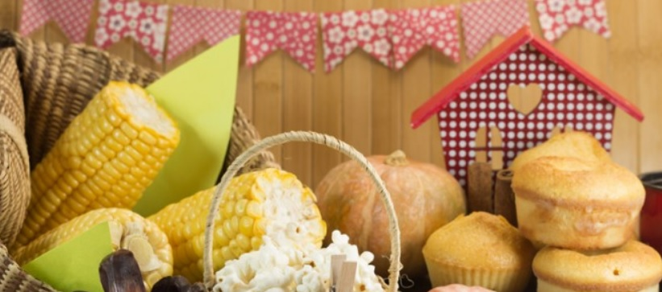
Geografia – festas juninas pelo brasil – região sudeste

A festa Junina no Sudeste do Brasil carrega com ela características que vêm dos muitos imigrantes que aqui chegaram com o decorrer dos anos. Com essa mistura, a Festa Junina foi adquirindo suas próprias características e refletindo muito da vida do caipira, figura que vive no interior do estado, principalmente São Paulo e Minas Gerais.
As festas são chamadas de quermesses e normalmente são organizadas por igrejas, associações, clubes e escolas. Nas quermesses encontram-se barraquinhas de comidas típicas, como milho verde, canjica, arroz doce, tapioca e churrasquinho. É cada vez mais comum ver, no entanto, barracas servindo alimentos que não são considerados típicos, como hot dog, pizza, entre outros.
Também são servidas bebidas típicas, como o quentão e o vinho quente para esquentar as noites, que costumam ser frias em junho.
Além das comidas existem barraquinhas com brincadeiras típicas, como boca do palhaço, pescaria, rabo do burro, argola, entre outros. As crianças brincam e levam para casa pequenos presentes, chamados de prendas, de acordo com seu desempenho na atividade.
Os trajes típicos são da figura caipira, com camisas e calças para os meninos e vestidos floridos para as meninas. Dança-se a quadrilha durante a festa, com um puxador dando os comandos durante a música e animando os participantes.
Em algumas festas existe uma brincadeira interessante, que é o pau de sebo. Trata-se de um tronco alto, com cerca de 4 metros e altura, coberto de gordura animal e com um prêmio no topo. O participante que consegue chegar primeiro ao topo do tronco leva o prêmio, mas dá trabalho!
- Como são chamadas as festas juninas na região Sudeste?

- Segundo o texto, nas quermesses encontram-se barraquinhas de comidas típicas. No entanto, tem se tornado cada vez mais comum servir alimentos que não são considerados típicos. Quais são esses alimentos?

- Quais outros alimentos, além dos citados você já viu em festas juninas que não são considerados típicos?

- Quais são as brincadeiras típicas das quermesses da região Sudeste?

- Explique como é a brincadeira chamada pau de sebo. Depois faça uma ilustração.

